ОКТЯБРЬ 2021

Конкурс «Ветеранское подворье» завершился в Белгородском районе
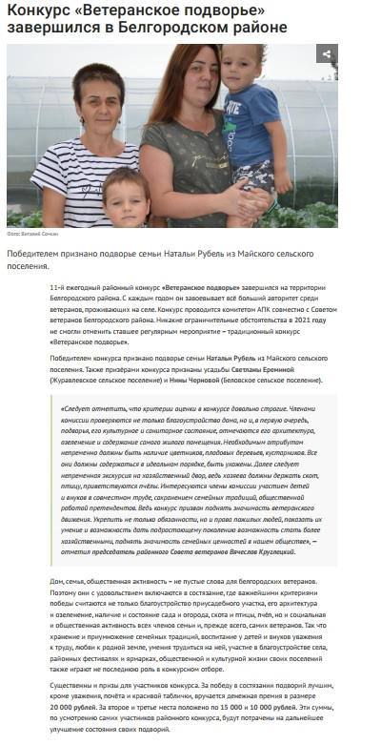

«Получатели социальной услуги «Детский сад для пожилых» Белгородского района принимали поздравления»
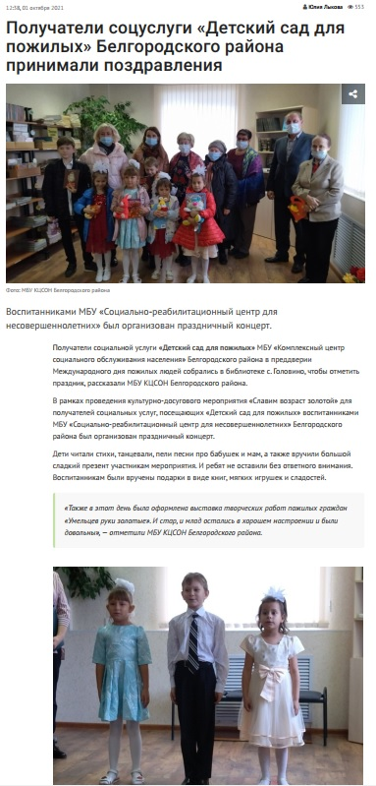

«Социальные работники и геронтоволонтеры Белгородского района навестили пожилых граждан»
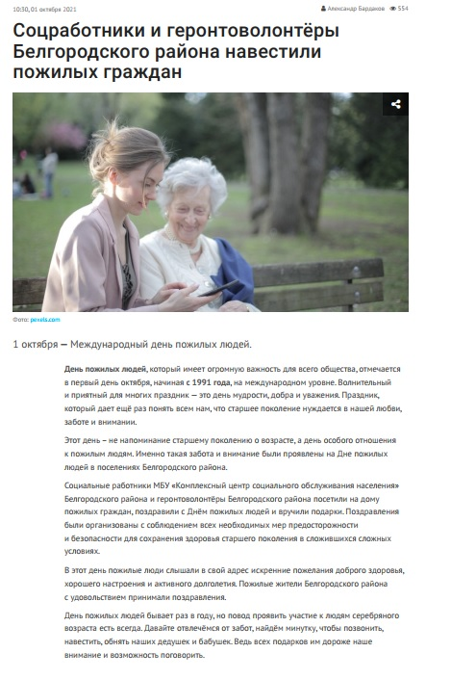

«Белгородцы приняли участие в слете предпринимателей и самозанятых с инвалидностью»
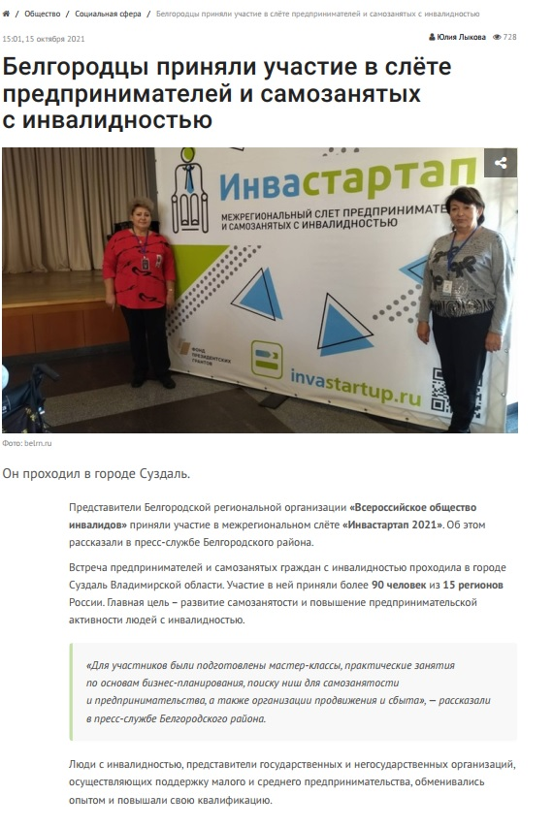

«Лига мудрости» открылась в Белгородском районе
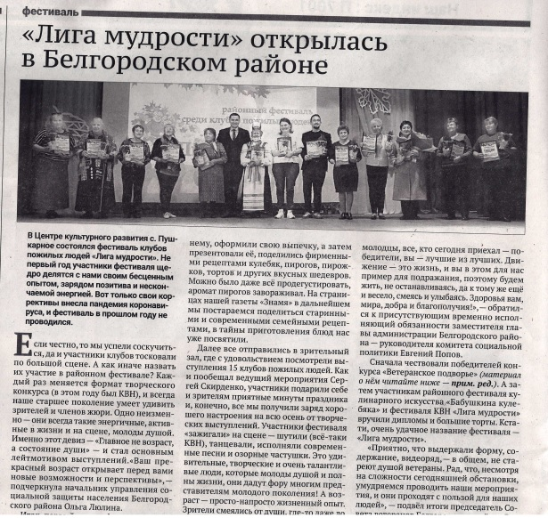

Новый взгляд на «Ветеранское подворье»
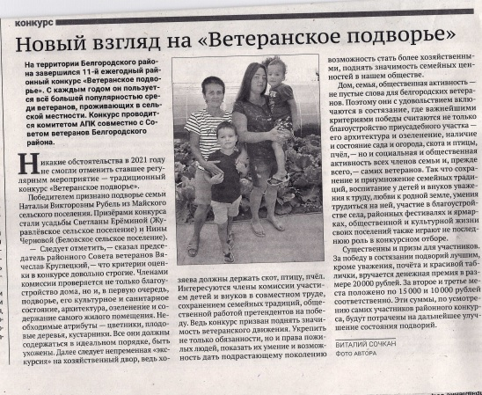

НОЯБРЬ 2021

«Посвященный мамам праздник прошел в Белгородском районе»
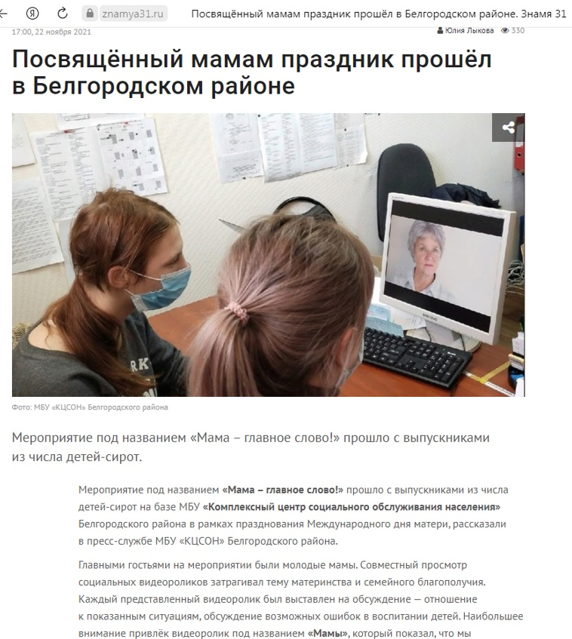

«Главное слово»
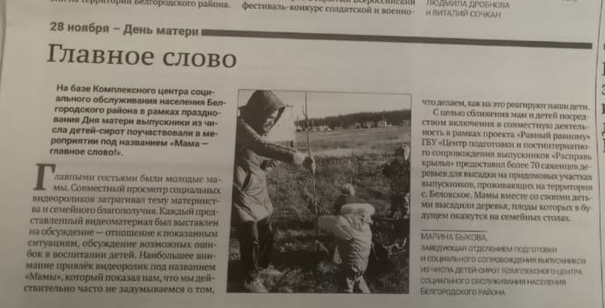

ДЕКАБРЬ 2021

«Жители Белгородского района смогут бесплатно получить юридическую помощь»
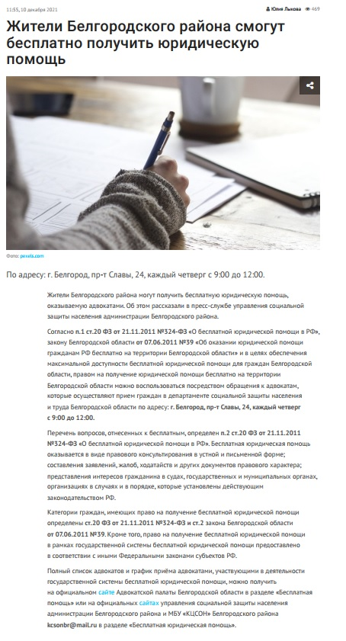

40 жителей Белгородского района приняли участие в проекте «ПраПамять»
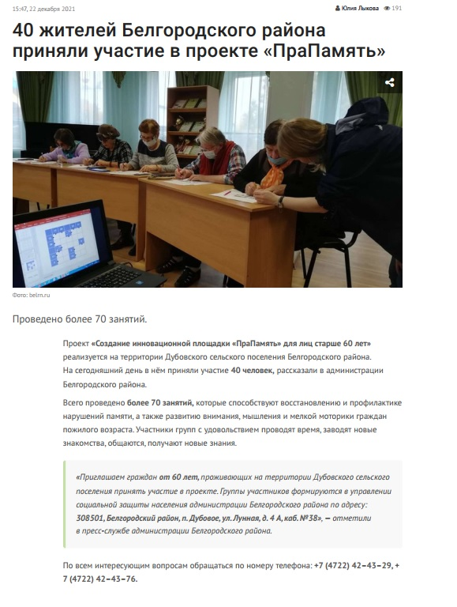

«Чествовали многодетных матерей и волонтеров»
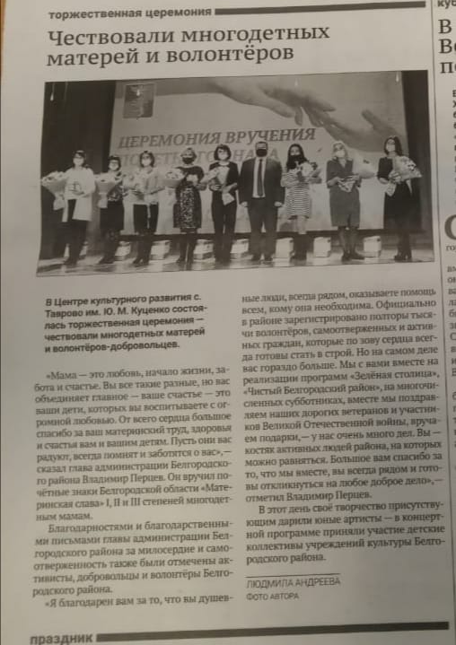

«Пусть никто не будет одинок»
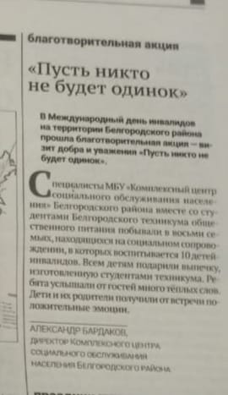

«Семейный сливовый пирог»
